Modellannahmen
EU Banking Credit Stress Cockpit
2-Faktor-Kreditstress (Basel-III-IRB) · Zielgröße CET1-Quote · Pillar-3-Datenbasis
Kuratierte Abgabefassung · Stand 02.07.2026
Technische Referenz: Modellarchitektur/docs/MODEL_ASSUMPTIONS.md (V2.1)

Inhaltsverzeichnis
Inhaltsverzeichnis: Rechtsklick → Felder aktualisieren (F9).

1 · Das Modell auf einen Blick
Das Cockpit beantwortet eine einzige, aufsichtlich zentrale Frage: Wie stünde die harte Kernkapitalquote (CET1) der zehn größten EU-IRB-Banken, wenn ein Ölpreis- und/oder Zinsschock einträte? Die CET1-Quote ist die Solvenz-Kennzahl der Bankenaufsicht — fällt sie unter die gestaffelten Mindestanforderungen, greifen aufsichtliche Maßnahmen bis hin zu Ausschüttungssperren.
Vier Prinzipien tragen das Modell:
- Quellenreine Datenbasis — alle Risikoparameter (PD, LGD, EAD) stammen aus den offiziellen Pillar-3-Offenlegungen (EU CR6) der Banken selbst; kein Wert wird geschätzt oder abgeleitet.
- Zwei getrennte, messbare Faktoren — Ölpreis (ΔBrent) und 10-Jahres-Zins (Δr_10y) werden nicht zu einem Kunstfaktor aggregiert, sondern wirken einzeln und beobachtbar.
- Sektor-differenzierte Transmission — jede Kreditklasse reagiert gemäß quellenbelegter Sensitivitäten unterschiedlich (eine Hypothek anders als ein Kreditkartenbuch).
- Konservative Auslegung — im Zweifel überschätzt das Modell den Kapitalbedarf; entlastende Effekte (z. B. Zinsüberschuss) werden bewusst nicht gegengerechnet.
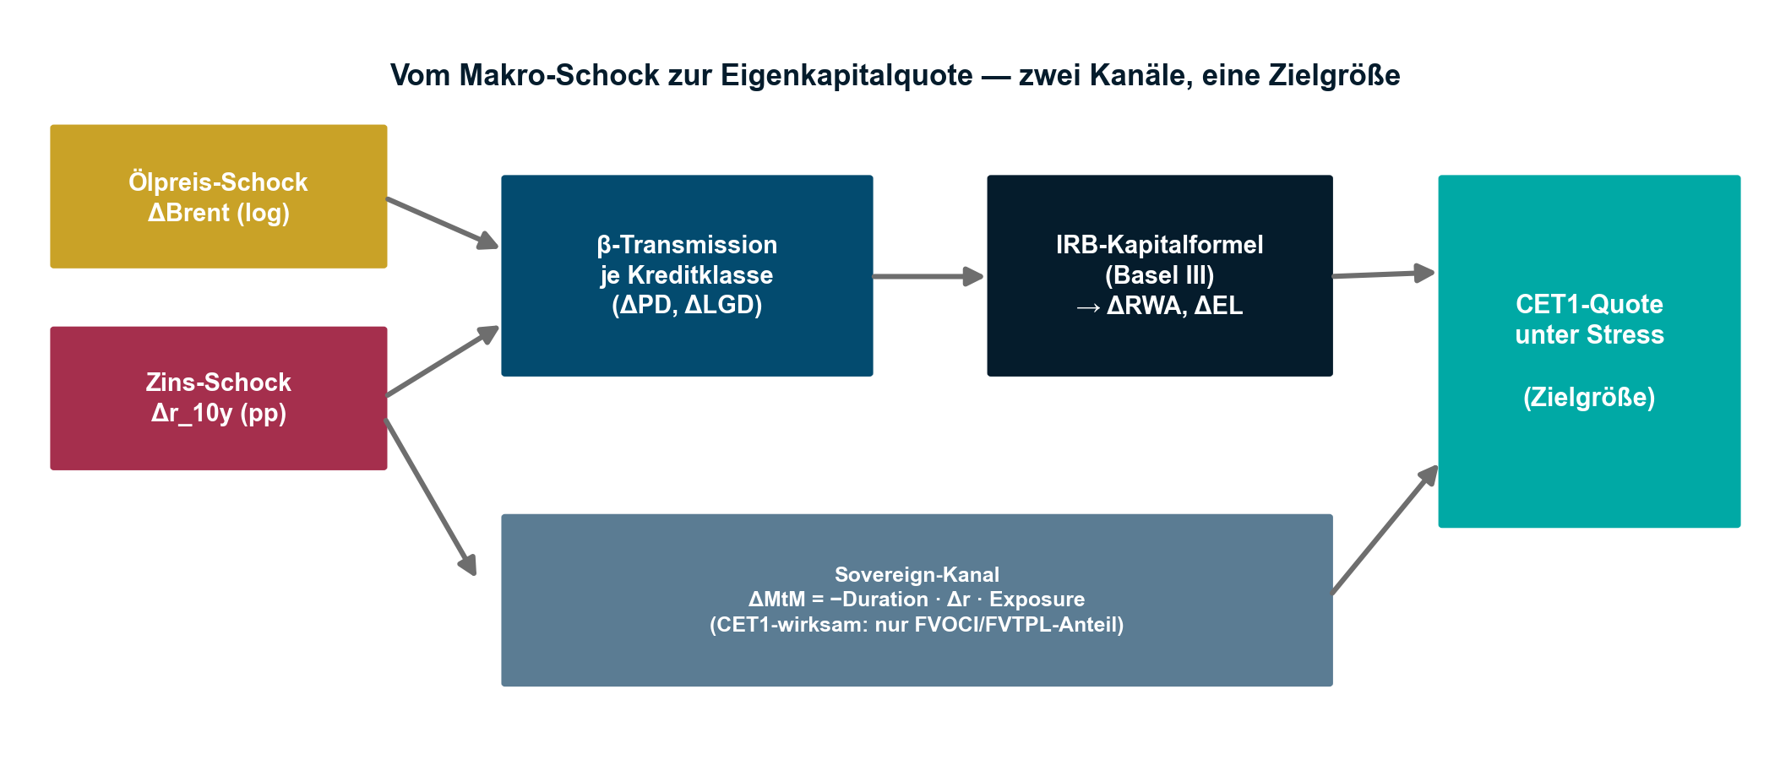
Abb. 1 · Modell-Pipeline: Zwei Makro-Schocks laufen über die β-Transmission und die Basel-III-Kapitalformel in das Kreditbuch; der Zinsschock wirkt zusätzlich über den Sovereign-Kanal. Zielgröße ist stets die CET1-Quote unter Stress.

2 · Die zwei Risikofaktoren
Beide Faktoren sind täglich beobachtbare Marktgrößen — das Modell braucht keine latenten Zustandsvariablen:
Faktor | Einheit | Ökonomische Wirkung | Lesebeispiel
ΔBrent (Ölpreis) | log-Return | Energie-/Kostenschock: verteuert Vorleistungen, drückt Schuldner-Cashflows und Haushaltsbudgets | +0,50 ≈ +65 % Ölpreis
Δr_10y (10-J-Zins) | Prozentpunkte | Refinanzierungs-/Bewertungsschock: verteuert Anschluss-finanzierung, senkt Sicherheiten- und Anleihewerte | +2,0 = +200 Basispunkte

Warum zwei getrennte Faktoren? Über fünf Jahre (1 242 Handelstage) beträgt die Korrelation der beiden Faktoren nur ρ = +0,07 (95 %-Konfidenzintervall [+0,01; +0,12]; OLS-R² = 0,005). Sie tragen also nahezu unabhängige Information — eine Aggregation zu einem Einheitsfaktor würde genau die Unterscheidung wegwerfen, die z. B. eine zinsgetriebene Hypothekenkrise von einem Energiekostenschock trennt (Annahme A-10).

Datenquellen und ihre Rollen
Quelle | Inhalt | Rolle im Modell
Pillar-3-Reports (EU CR6) | PD, LGD, EAD je Bank × Kreditklasse | Input — Risikoparameter (Live-Snapshot 31.12.2024 + Backtest-Reihe FY2021–2024)
EBA Transparency Exercise | CET1, RWA je Bank und Quartal | Vergleichsseite — realisierte Werte für die Validierung; nie PD/LGD-Quelle
Brent (ICE), täglich | Ölpreis-Historie | Faktor 1
Bundesbank-Svensson-Parameter | Zinsstrukturkurve, täglich | Faktor 2 (10-J-Zins)
EBA IFRS-9-Split | HfT/FVTPL/FVOCI-Anteile der Staatsanleihen | Sovereign-Kanal (CET1-wirksamer Anteil)

3 · Sektor-differenzierte Stress-Transmission
Kern des Modells ist die Übersetzung der Schocks in Risikoparameter — je Kreditklasse eigene Sensitivitäten (Annahme A-04):
ΔPD [pp] = β_Öl · ΔBrent + β_Zins · Δr_10y ΔLGD [pp] = γ_Öl · ΔBrent + γ_Zins · Δr_10y
Die gestressten Werte werden begrenzt (PD: Floor 0,03 %, Cap 50 %; LGD: Floor 5 %, Cap 100 %), damit keine ökonomisch unplausiblen Extremwerte entstehen.
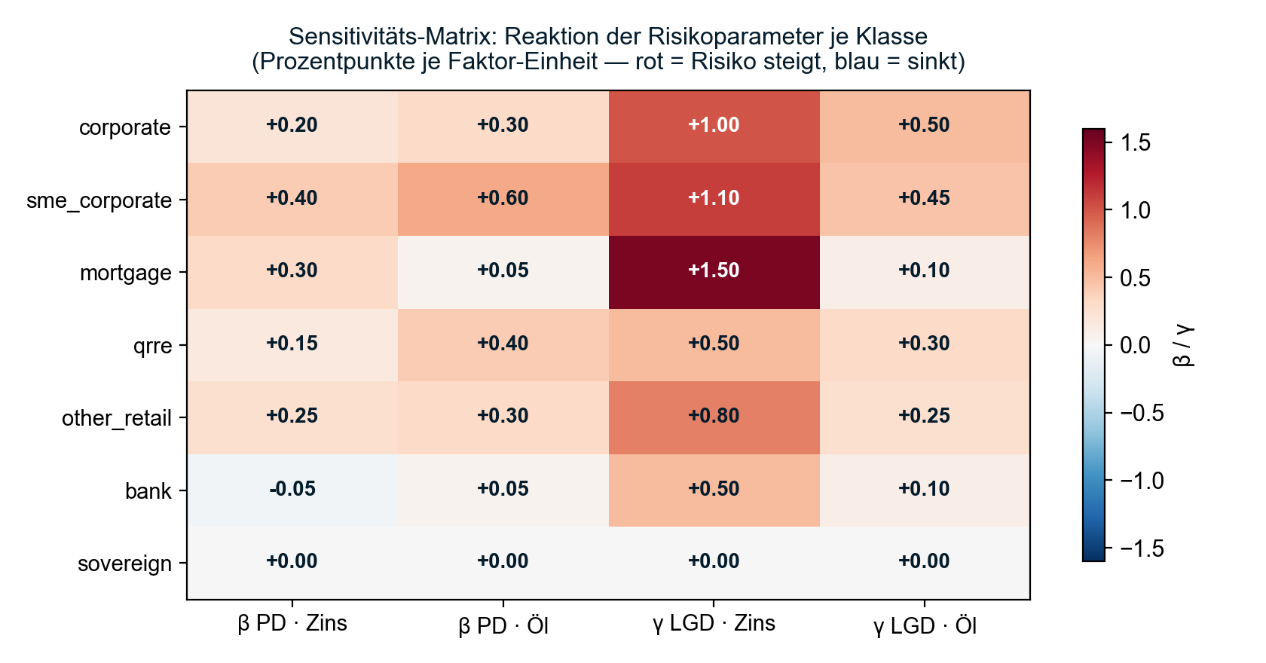
Abb. 2 · Die Sensitivitäts-Matrix als Bild: Jede Zelle ist eine dokumentierte Annahme — rot = Risiko steigt mit dem Schock, blau = sinkt, weiß = kein Effekt. Auffällig: Hypotheken sind zinsgetrieben, Banken profitieren leicht von Zinsanstiegen (Zinsüberschuss), Staaten reagieren nicht über das Kreditbuch (separater Sovereign-Kanal).

Ökonomische Logik je Kreditklasse
Klasse | β PD·Zins | β PD·Öl | γ LGD·Zins | γ LGD·Öl | Ökonomische Logik (Kurzform)
corporate | +0.20 | +0.30 | +1.00 | +0.50 | Energie verteuert Produktion, Zinsen die Refinanzierung; LGD steigt mit fallenden Sicherheitenwerten.
sme_corporate | +0.40 | +0.60 | +1.10 | +0.45 | Wie Corporate, aber ≈2× stärker — KMU haben dünnere Puffer und weniger Preissetzungsmacht (ECB WP 2897).
mortgage | +0.30 | +0.05 | +1.50 | +0.10 | Zins dominiert: Raten steigen (Floating/Anschluss), Hauspreise fallen → höchste LGD-Zins-Sensitivität.
qrre | +0.15 | +0.40 | +0.50 | +0.30 | Kreditkarten/Revolving: hängt am Haushaltsbudget → energie-/inflationssensitiv, kaum zins-sensitiv.
other_retail | +0.25 | +0.30 | +0.80 | +0.25 | Konsum-/Autokredite: Mischprofil zwischen Mortgage und QRRE.
bank | -0.05 | +0.05 | +0.50 | +0.10 | Leicht negatives Zins-β: steigende Zinsen stützen den Zinsüberschuss der Gegenpartei-Banken (NIM-Effekt).
sovereign | +0.00 | +0.00 | +0.00 | +0.00 | Im Kreditbuch bewusst inert — der Zins wirkt auf Staaten über den Marktwert-Kanal (Abschnitt 4), nicht über die PD.

Quellen der Kalibrierung: EBA (2024) *2025 EU-wide Stress Test — Methodological Note* §2.4.2 (sektorale Sensitivitäten sind der aufsichtlich vorgesehene Ansatz); ECB WP 2897 (Unternehmens-PD auf Angebots-/Zinsschocks, KMU-Verstärkung), ECB WP 3112 (Hypotheken-Defaults und Zins), ECB Financial Stability Review Mai 2024 (Haushalte). Die β sind als belegte, per Regler übersteuerbare Defaults ausgewiesen — Konfidenzklasse [estimate].

4 · Kapitalrechnung und CET1-Bridge
Die gestressten PD/LGD laufen durch die regulatorische Basel-III-IRB-Kapitalformel (Vasicek/ASRF; BCBS 2017, §272–284) — bewusst der aufsichtliche Standard, keine Eigenkonstruktion:
K = [ LGD · N( (N⁻¹(PD) + √ρ · N⁻¹(0,999)) / √(1−ρ) ) − PD · LGD ] · MA → RWA = K · 12,5 · EAD
Dabei ist ρ die Basel-Asset-Korrelation je Klasse (Corporates PD-abhängig 12–24 %, Hypotheken 15 %, QRRE 4 %), MA das Laufzeit-Adjustment und N die Standardnormalverteilung. Der Sovereign-Kanal bewertet parallel die Staatsanleihebestände: ΔMtM = −Duration · Δr · Exposure, CET1-wirksam nur für den FVOCI/FVTPL-Anteil je Bank (EBA-IFRS-9-Split, Annahme A-06).
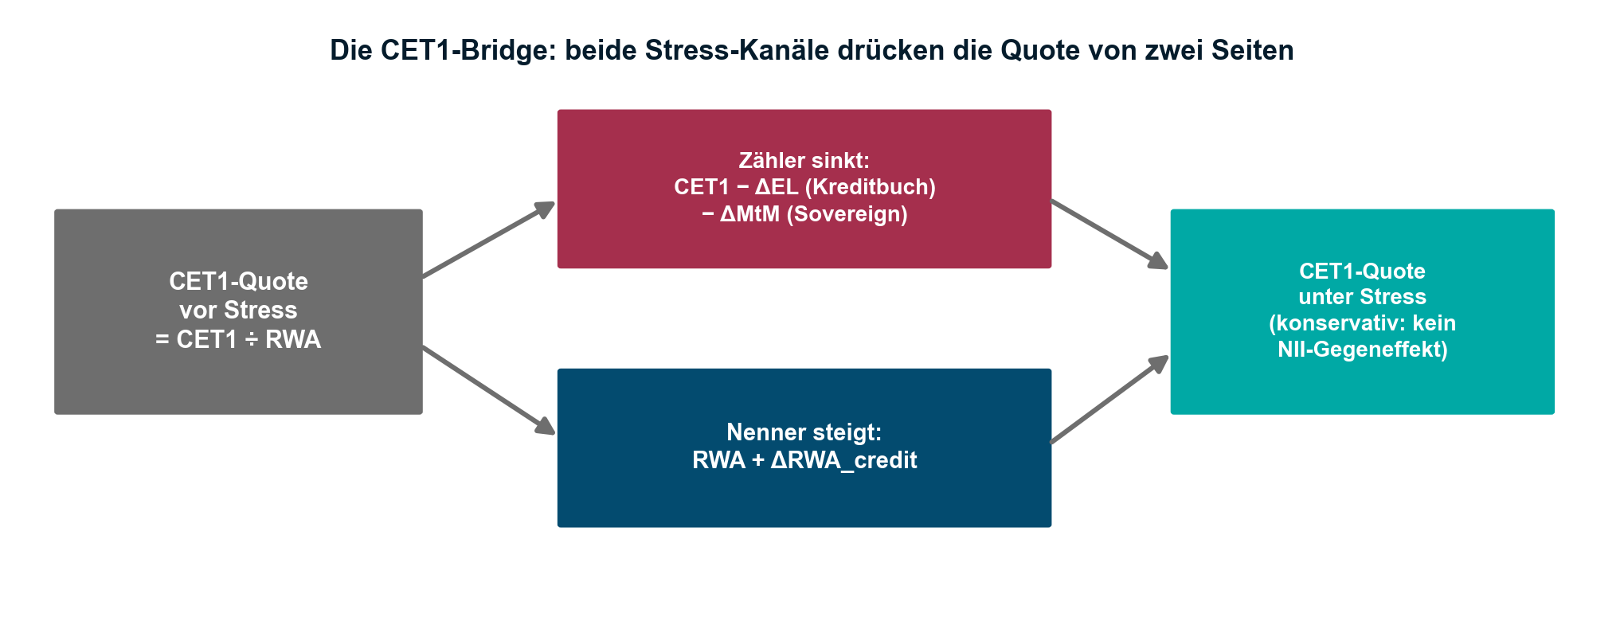
Abb. 3 · Die CET1-Bridge: Das Kreditbuch erhöht den Nenner (ΔRWA) und senkt über erwartete Verluste den Zähler (ΔEL); der Sovereign-Kanal senkt den Zähler zusätzlich (ΔMtM). Entlastende Gewinn-Effekte werden bewusst nicht angesetzt — die Quote unter Stress ist eine konservative Untergrenze.

5 · Datenbasis und Integritätssicherung

Live-Snapshot (Cockpit)
70 Parameter-Zeilen = 10 Banken × 7 IRB-Klassen zum einheitlichen Stichtag 31.12.2024, jede Zeile direkt aus dem EU-CR6-Sub-total des jeweiligen Pillar-3-Reports mit Seiten- und URL-Beleg (Konfidenzklasse [published]). Santander-Sovereign läuft regulatorisch im Standardansatz und ist daher aus dem IRB-Kreditbuch ausgenommen.

Historische Backtest-Reihe
Für die Validierung existiert eine eigene Roh-Reihe: 10 Banken × FY2021–FY2024, 225 Datenpunkte (PD, LGD und EAD je Klasse aus derselben Report-Vintage). Das entspricht 88 % Abdeckung relativ zum bank-eigenen Meldeumfang — Klassen, die eine Bank gar nicht im A-IRB führt, zählen nicht als Lücke. Die verbleibenden Zellen sind dokumentierte Quellgrenzen (z. B. auf ganze Prozent gerundete PD im BNP-Report 2021) und werden nicht mit geschätzten Werten gefüllt.

Vier Integritäts-Sicherungen je Datenpunkt
- Kalibrier-Anker: Jeder Extraktions-Parser muss zunächst alle hand-verifizierten 2024-Werte exakt reproduzieren, bevor Vorjahre gelesen werden.
- Dichte-Cross-Check: RWA ÷ EAD jeder Zeile muss die im Report ausgewiesene RWA-Dichte treffen.
- EAD-Kontinuität: Sprünge der Exposure-Reihe über die Jahre werden gegen den Report geprüft (echte Effekte wie IRB→SA-Umstellung werden dokumentiert, Ausreißer verworfen).
- Adversariale Quellprüfung: Ein unabhängiger Prüfdurchlauf je Bank gegen die Quell-PDFs (protokolliert in tools/pillar3_backfill/VERIFICATION_REPORT.json).

6 · Annahmen-Inventar (A-01 bis A-10)
Jede Annahme trägt eine Konfidenzklasse: [published] = veröffentlichte Messung · [estimate] = belegte Schätzung · [approximation] = strukturelle Vereinfachung · [assumption] = gesetzte Konvention.
ID | Annahme | Festlegung im Modell | Klasse | Quelle/Beleg
A-01 | PD-Quelle | Pillar-3 EU-CR6-Sub-totals je Bank×Klasse, Stichtag 31.12.2024 | published | EBA-ITS/2020/04; CRR Art. 431–455
A-02 | LGD-Quelle | identisch A-01 (EU-CR6-LGD) | published | wie A-01
A-02c | Backtest-Zeitreihe | eigene Pillar-3-Roh-Reihe, 10 Banken × FY2021–2024 (225 Punkte, 88 %), strikt no-look-ahead | published | Bank-Pillar-3-Reports FY2021–2024
A-03 | EAD | EBA-Transparency Item 2520522 (post-CCF) | published | EBA Transparency 2025
A-04 | Stress-Transmission | 2-Faktor-β/γ je Klasse (Abschnitt 3); PD-Floor 3 bp, Cap 50 %; LGD-Floor 5 % | estimate | EBA 2025 §2.4.2; ECB WP 2897/3112; FSR 5/2024
A-05 | Kapitalformel | Basel-III-IRB (Vasicek/ASRF), α = 99,9 %, Basel-ρ je Klasse, Laufzeit-Adjustment | published | BCBS 2017 §272–284; CRR Art. 153/154
A-06 | Sovereign-Kanal | ΔMtM = −Duration·Δr·Exposure; CET1-wirksam nur FVOCI/FVTPL-Anteil | approximation | Tuckman/Serrat 2012; EBA-IFRS-9-Split
A-07 | Trading Book | kein eigener Kanal (entfernt — kleine Handelsbücher, keine belastbare FRTB-Kalibrierung) | assumption | Änderungsprotokoll 06/2026
A-08 | Universum | die 10 größten EU-IRB-Banken (einheitliche Datenqualität statt Vollabdeckung) | approximation | EBA Transparency
A-09 | Klassen-Raster | 7 IRB-Klassen (corporate, sme_corporate, mortgage, qrre, other_retail, bank, sovereign) | approximation | EU-CR6-Struktur
A-10 | Faktor-Unabhängigkeit | ρ(ΔBrent, Δr_10y) = +0,07 → separate Modellierung ohne Kreuzterm | estimate | eigene Regression, 1 242 Handelstage

7 · Validierung: der CET1-Walk-Forward-Backtest
Das Modell wird nicht an dem Datenstand geprüft, mit dem es gebaut wurde, sondern rollierend in der Vergangenheit: Für jedes Jahr wird das Portfolio mit den damals bekannten Pillar-3-Parametern des Vorjahres eingefroren, der tatsächlich eingetretene Öl-/Zins-Schock des Jahres eingespeist und die prognostizierte CET1-Quote mit der später gemeldeten verglichen — ohne jeden Blick in die Zukunft.
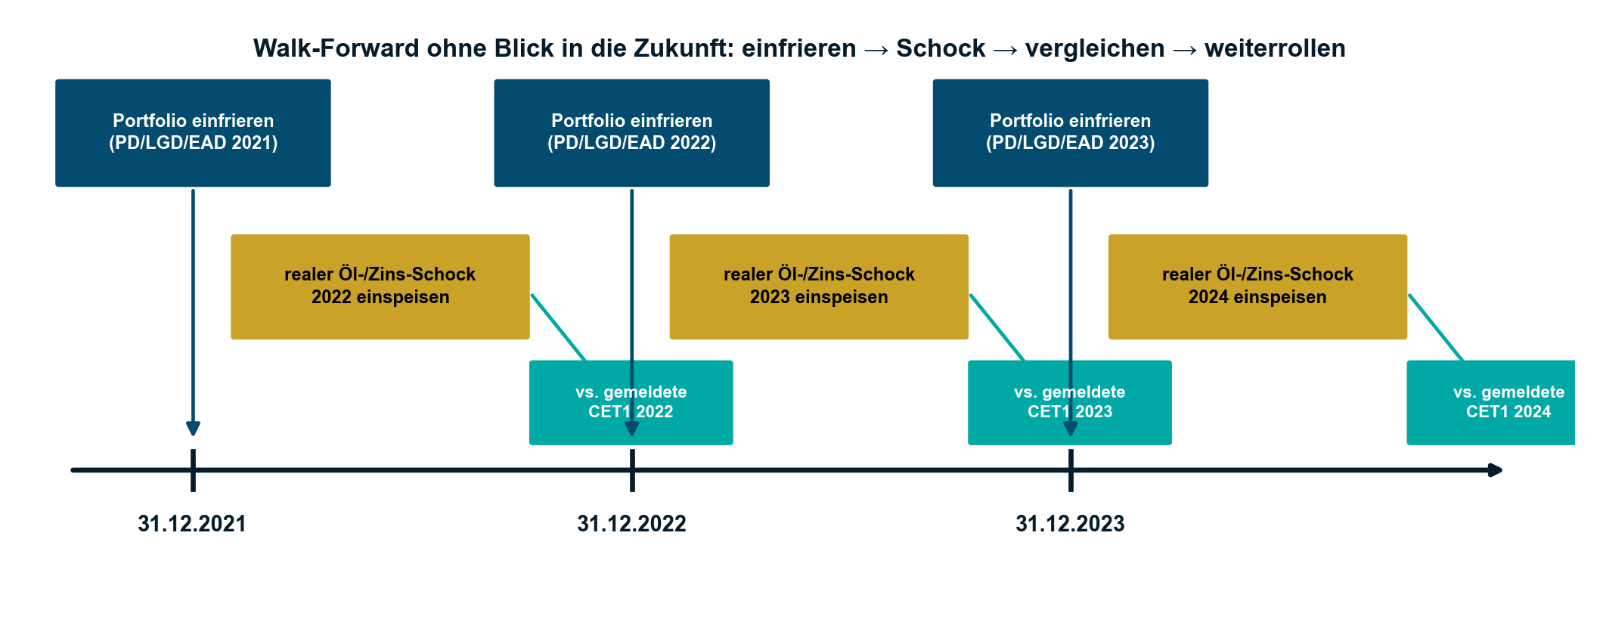
Abb. 4 · No-Look-Ahead-Prinzip: einfrieren (31.12. des Vorjahres) → realen Schock einspeisen → gegen die gemeldete CET1-Quote halten → ein Jahr weiterrollen.

Ergebnis (29 Bank-Jahre, 2022–2024)
Kennzahl | Wert | Bedeutung
MAE (mittlerer absoluter Fehler) | ≈ 1,3 pp | Ø-Abstand Prognose ↔ gemeldete CET1-Quote; auf ~15 %-Niveau ≈ 9 % relativer Abstand
Treffer ≤ 1 pp | 65 % | Anteil der Bank-Jahre mit höchstens 1 Prozentpunkt Abweichung
Konservativ-Anteil | 72 % | Prognose ≤ gemeldete Quote — das Modell irrt auf der sicheren Seite
Bias | −1,0 pp | systematisch vorsichtig (gewollt: kein NII-Gegeneffekt angesetzt)

Ehrliche Grenze: Point-in-Time vs. Through-the-Cycle
Die einzelnen Melde-Kanäle (PD, Kredit-RWA) sind nicht punktprognostizierbar — und zwar aus einem dokumentierten Daten-Grund, nicht wegen eines Modellfehlers: Das Modell rechnet Point-in-Time (sofortige Schockreaktion), die gemeldeten A-IRB-Parameter sind Through-the-Cycle — regulatorisch geglättet und antizyklisch (CRR Art. 180) sowie durch Portfoliosteuerung überlagert. Beleg 2022: Zins +2,8 pp → Modell-PD +0,5 pp, gemeldete PD −0,2 pp. Validiert ist das Modell deshalb als konservatives Solvenz-/Frühwarn-Instrument (im CET1-Niveau nah und auf der sicheren Seite) — nicht als Prognose einzelner Meldegrößen.

8 · Bewusste Scope-Grenzen
- Operational Risk bleibt unter Stress konstant.
- CVA / Kontrahentenrisiko nicht im Szenario.
- Sovereign-Spread-Risiko (z. B. Italien vs. Bund) nicht modelliert — nur der Niveauzins wirkt.
- IFRS-9-Lifetime-EL (Stage-2-Migration) außerhalb des Scopes; 1-Jahres-Horizont.
- Mehrjahres-Stresspfade (3-Jahres-EBA-Logik) nicht abgebildet.
- Hedging (Swaps, CDS) aus Offenlegungen nicht rekonstruierbar.
- Ertrags-Gegeneffekte (NII, Gebühren) bewusst nicht angesetzt — Ergebnis ist eine konservative Untergrenze der CET1-Quote.
- Bank-individuelle β — alle Banken teilen die Klassen-β; die Differenzierung kommt aus dem realen Portfolio-Mix je Bank.
Verwendungs-Scope: ICAAP-Validierungs-Übung und Lehre/Demonstration. Keine Anlageempfehlung; Modell-Output ist eine konservative Szenario-Schätzung, keine bank-individuelle Punktprognose.

9 · Bibliographie
- BCBS (2017). Basel III: Finalising post-crisis reforms. §272–284.
- Bandoni, Fourné & Jarmulska (2025). Mortgage loan rates and the defaults of variable rate mortgages. ECB WP 3112.
- Board of Governors / OCC (2011). SR 11-7: Supervisory Guidance on Model Risk Management.
- EBA (2024). 2025 EU-wide Stress Test — Methodological Note, §2.4.2.
- EBA/ESRB (2025). 2025 EU-wide Stress Test — Macro-financial scenario.
- EBA (2025). 2025 EU-wide Stress Test — Results, Fig. 22.
- EBA (2025). Report on the 2024 Credit Risk Benchmarking Exercise.
- EBA (2025). EU-wide Transparency Exercise — Public Disclosure.
- EBA GL 2014/14 (ICAAP / Stress-Testing).
- ECB (2024). Financial Stability Review, Mai 2024.
- Hyndman & Athanasopoulos (2021). Forecasting: Principles and Practice, 3. Aufl., Kap. 5.8.
- Konietschke, Metzler & Ponte Marques (2026). A quantile probability model for sectoral corporate defaults in Europe. ECB WP 3207.
- Lo Duca, Moccero & Parlapiano (2024). The impact of macroeconomic and monetary policy shocks on credit risk. ECB WP 2897.
- Pesaran & Timmermann (1992). A Simple Nonparametric Test of Predictive Performance. JBES.
- Tuckman & Serrat (2012). Fixed Income Securities, 3rd ed.
- Vasicek (2002). Loan Portfolio Value. Risk Magazine.

